ИНТЕРЕСНЫЕ ИГРЫ С ПЕСКОМ ДЛЯ ДЕТЕЙ!

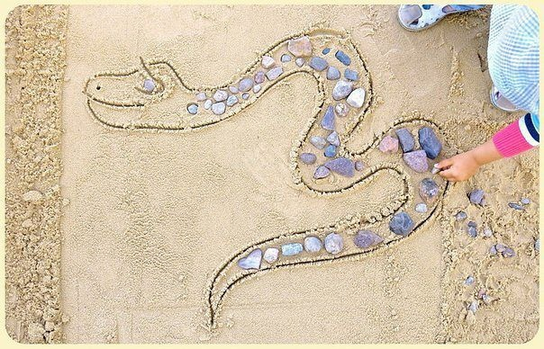

Отпечатки
Сделайте на песке отпечатки своих ладошек, ступней, кистей, локтей. Вы можете чередовать рисунки: сначала след оставляете вы, потом ребенок. Придумывайте вместе узоры и сравнивайте размер: у взрослого большая ладонь, у ребенка маленькая.

Формочки
Приготовьте ведерко и формочки 3-4 видов и размеров по 8-10 штук каждого вида. Предложите ребенку опускать формочки в ведерко и проверять на сколько быстро оно заполняется. Расскажите, что формочки лежат неплотно и гремят, и спросите, что нужно делать, чтобы ведерко было заполнено плотно (досыпать между формочками песок).

Таинственные следы
Устройте угадай-ку: показывайте ребенку разные отпечатки на влажном песке (например, от ракушки, мяча, сандалей), и предлагайте угадать, кто оставил таинственный след.

Движения
Предложите малышу сесть с вами рядом на песок и опустить в него ручки. А теперь обеими ладонями изобразить, как месят тесто, как рубят дрова, как едут санки, как скачет лошадка, ка ползет змея. Усложните задание, вообразив, что вы играете на рояле, печатаете на компьютере. Добавляйте новые движения для всей лодашки и каждого пальчика в отдельности, предлагайте ребенку выдумывать свои, комментируйте то, что вы чувствуете.

Сапер
Погрузите в песок собственную ладонь лил закопайте крупную игрушку. Ребенок должен, не дотрагиваясь до вашей ладони руками, полностью раскопать ее и сдуть весь песок, дотронулся - «мина взорвалась». Поменяться ролями.

Ощущения
Сядьте рядом с ребенком на песок, прижмите к нему ладони, предложите ребенку сделать тоже самое. А теперь расскажите о своих ощущениях («песок теплый, нагрелся солнцем, щекочет руки»). Попросите ребенка описать свои ощущения. Не расстраивайтесь, если вначале он будет использовать ваши слова. Спросите, что ребенок ощущает, если поменять положение рук, если будет ими двигать, а затем выполните это действие и сравните ощущения с описанием.

Угадай-ка
Спрячьте в песок небольшие игрушки. Это ключи к загадкам, которые будет отгадывать ребенок. Отгадав загадку, вместе раскопайте песок и проверьте правильность отгадки. Эта игра подойдет для группы детей, можно устроить конкурс, а призами станут откопанные игрушки.

Песочные часы
Возьмите две небольшие пластиковые бутылки, в одну насыпьте песок и закройте крышкой. В крышке сделайте небольшое отверстие. Пустую бутылку без крышки прикрепите к бутылке с песком - часы готовы. А теперь можно устроить соревнование на время, например, кто больше сделает куличей, пока пересыпается песок.

Буквы и цифры
На песке легко писать, используя различные подручные средства: веточку, палочку, собственный палец. Вы можете обучать ребенка письму. Показывать незнакомые буквы и цифры. С детьми постарше можно устраивать «диктант», предлагать вставить пропущенные буквы в слова.

